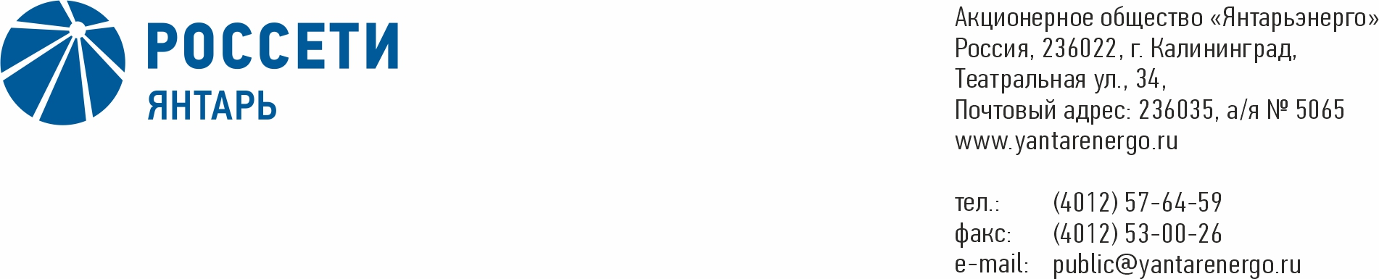

**ПРОТОКОЛ**

**Заседания Совета директоров**

**25.02.2020 № 34**

**Калининград**

Заседание Совета директоров проводится в форме заочного голосования.

Председательствующий – Председатель Совета директоров – Маковский И.В.

Корпоративный секретарь – Кремков В. В.

Члены Совета директоров, проголосовавшие заочно (предоставившие письменное мнение): Маковский И. В., Бычко М.А., Колесников М.А, Ожерельев А. А., Павлов А.И., Парамонова Н.В., Юткин К.А.

Число членов Совета директоров, проголосовавших заочно (предоставивших письменное мнение), составляет 7 из 7 избранных.

Кворум для проведения заседания Совета директоров составляет не менее половины от числа избранных членов Совета директоров Общества (пункт 15.12 статьи 15 Устава АО «Янтарьэнерго»). Кворум для проведения заседания Совета директоров имеется.

**Повестка дня:**

1. О рассмотрении изменений, вносимых в инвестиционную программу АО «Янтарьэнерго» на период 2016-2020 годы, утвержденную приказом Минэнерго России от 25.12.2015 № 1036, с изменениями, внесенными приказом Минэнерго России от 29.12.2017 № 33@ и приказом Минэнерго России от 12.12.2019 № 22@.

**ВОПРОС № 1**: О рассмотрении изменений, вносимых в инвестиционную программу АО «Янтарьэнерго» на период 2016-2020 годы, утвержденную приказом Минэнерго России от 25.12.2015 № 1036, с изменениями, внесенными приказом Минэнерго России от 29.12.2017 № 33@ и приказом Минэнерго России от 12.12.2019 № 22@.

**Вопрос, поставленный на голосование:**

1. Одобрить проект изменений, вносимых в инвестиционную программу АО «Янтарьэнерго» на 2016−2020 годы, утвержденную приказом Минэнерго России от 25.12.2015 № 1036 (с учетом изменений, внесенных приказом Минэнерго России от 12.12.2019 №22@») согласно приложению № 1 настоящего решения Совета директоров Общества.

2. Поручить единоличному исполнительному органу Общества:

2.1. Обеспечить утверждение проекта изменений, вносимых в инвестиционную программу АО «Янтарьэнерго» на 2016−2020 годы, утвержденную приказом Минэнерго России от 25.12.2015 № 1036 (с учетом изменений, внесенных приказом Минэнерго России от 12.12.2019 №22@»), в Минэнерго России в порядке, установленном Постановлением Правительства Российской Федерации от 01 декабря 2009 года №977 «Об инвестиционных программах субъектов электроэнергетики».

2.2. Обеспечить в срок до 20.03.2020 рассмотрение на Совете директоров Общества вопроса «О ходе проведения общественного обсуждения проекта инвестиционной программы» с учетом тарифно-балансовых решений и бизнес-плана Общества.

2.3. Представить отчет об исполнении п. 2.1. настоящего решения на рассмотрение Совета директоров Общества с указанием причин отклонений утвержденной инвестиционной программы от проекта инвестиционной программы, одобренного Советом директоров Общества (при наличии отклонений), в течение 30 рабочих дней после утверждения изменений, вносимых в инвестиционную программу АО «Янтарьэнерго» на 2016−2020 годы, утвержденную приказом Минэнерго России от 25.12.2015 № 1036 (с учетом изменений, внесенных приказом Минэнерго России от 12.12.2019 №22@»), в порядке, установленном Постановлением Правительства Российской Федерации от 01 декабря 2009 года №977 «Об инвестиционных программах субъектов электроэнергетики».

**Итоги голосования по данному вопросу:**

|  |  |  |  |
| --- | --- | --- | --- |
| **Ф.И.О.**  **члена Совета директоров** | **Варианты голосования** | | |
|  | “За” | “Против” | “Воздержался” |
| Маковский Игорь Владимирович | «ЗА» | - | - |
| Бычко Михаил Александрович | «ЗА» | - | - |
| Колесников Михаил Александрович | «ЗА» | - | - |
| Ожерельев Алексей Александрович | «ЗА» | - | - |
| Павлов Алексей Игоревич | «ЗА» | - | - |
| Парамонова Наталья Владимировна | «ЗА» | - | - |
| Юткин Кирилл Александрович | «ЗА» | - | - |

**Решение принято.**

**Принятое решение по вопросу № 1 повестки дня:**

1. Одобрить проект изменений, вносимых в инвестиционную программу АО «Янтарьэнерго» на 2016−2020 годы, утвержденную приказом Минэнерго России от 25.12.2015 № 1036 (с учетом изменений, внесенных приказом Минэнерго России от 12.12.2019 №22@») согласно приложению № 1 настоящего решения Совета директоров Общества.

2. Поручить единоличному исполнительному органу Общества:

2.1. Обеспечить утверждение проекта изменений, вносимых в инвестиционную программу АО «Янтарьэнерго» на 2016−2020 годы, утвержденную приказом Минэнерго России от 25.12.2015 № 1036 (с учетом изменений, внесенных приказом Минэнерго России от 12.12.2019 №22@»), в Минэнерго России в порядке, установленном Постановлением Правительства Российской Федерации от 01 декабря 2009 года №977 «Об инвестиционных программах субъектов электроэнергетики».

2.2. Обеспечить в срок до 20.03.2020 рассмотрение на Совете директоров Общества вопроса «О ходе проведения общественного обсуждения проекта инвестиционной программы» с учетом тарифно-балансовых решений и бизнес-плана Общества.

2.3. Представить отчет об исполнении п. 2.1. настоящего решения на рассмотрение Совета директоров Общества с указанием причин отклонений утвержденной инвестиционной программы от проекта инвестиционной программы, одобренного Советом директоров Общества (при наличии отклонений), в течение 30 рабочих дней после утверждения изменений, вносимых в инвестиционную программу АО «Янтарьэнерго» на 2016−2020 годы, утвержденную приказом Минэнерго России от 25.12.2015 № 1036 (с учетом изменений, внесенных приказом Минэнерго России от 12.12.2019 №22@»), в порядке, установленном Постановлением Правительства Российской Федерации от 01 декабря 2009 года №977 «Об инвестиционных программах субъектов электроэнергетики».

Дата составления протокола 25 февраля 2020 года.

Председатель

Совета директоров И.В. Маковский

Корпоративный секретарь В. В. Кремков